Halte aux préjugés sur les migrations

Thème :
Vivre ensemble -solidarités

Descriptif général :
« Toute personne a le droit de circuler librement et de choisir sa résidence à l’intérieur d’un État. » Déclaration universelle des Droits de l’Homme, article 13-1 (1948).
Inspirée du Petit guide de survie pour répondre aux préjugés sur les migrations, cette nouvelle version de l'exposition déconstruit 7 idées reçues très répandues, pour faire valoir une autre vision des migrations, loin des peurs, des fantasmes et de la haine de l'autre

Coproduction :
RITIMO/ CCFD-Terre Solidaire
Année de réalisation :
2016

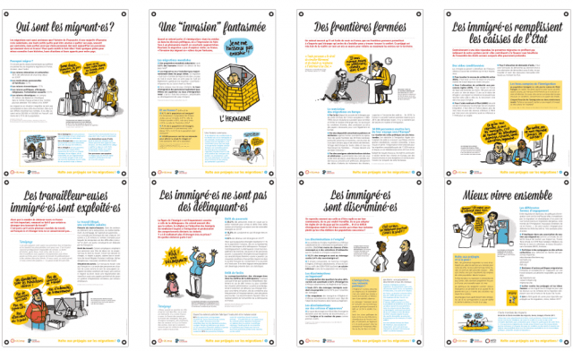
Nombre de panneaux :
8

Titre des panneaux :
1 : Qui sont les migrants ?
2 : Une "invasion fantasmée"
3 : Des frontières fermées
4 : Les immigrés remplissent les caisses de l’État
5 : Les travailleurs immigrés sont exploités
6 : Les immigrés ne sont pas des délinquants
7 : Les immigrés sont discriminés
8 : Mieux vivre ensemble

Types de panneaux :
Toile enduite 450ge/m2

Orientation :
Portrait

Dimensions en cm des panneaux :
60 x 80 cm

Mode d’accrochage :
Œillets
Nombre de jeux d’expositions :
2
Lieu de stockage :
DCEPS

